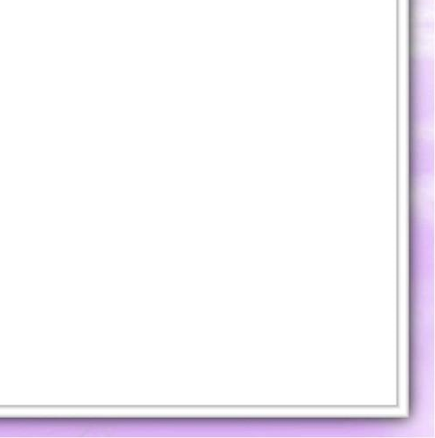
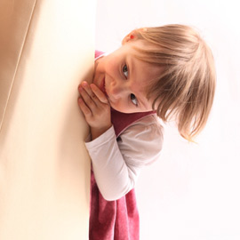

Застенчивость.

Последствия:

- препятствует тому, чтобы встречаться с новыми людьми, заводить друзей и получать удовольствие от приятного общения;
- удерживает человека от выражения своего мнения и отстаивания своих прав;
- не дает другим людям возможности оценить положительные качества человека;
- усугубляет чрезмерную сосредоточенность на себе и своем поведении;
- мешает ясно мыслить и эффективно общаться;
- сопровождается переживаниями одиночества, тревоги и депрессии.
Помощь ребенку в преодолении застенчивости – разрешима, пока ребенок еще маленький. Т. к. с возрастом у застенчивого ребенка складывается определенный стиль поведения, он начинает отдавать себе отчет в этом своем «недостатке».
Игры «Какой я есть и каким бы я хотел быть» нарисовать рисунок; «Магазин игрушек», «Сборщики».
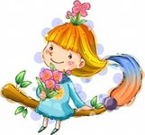

Советы родителям замкнутых детей:

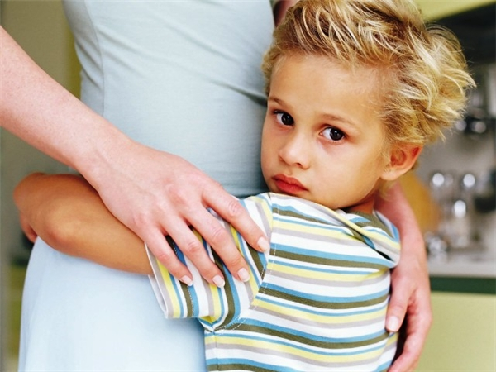
Замкнутый ребенок в отличие от «застенчивого» не хочет и не знает, как общаться.
- расширяйте круг общения вашего ребенка, приводите его в новые места и знакомьте с новыми людьми;
- подчеркивайте преимущества и полезность общения, рассказывайте ребенку, что нового и интересного вы узнали, а также какое удовольствие получили, общаясь с тем или иным человеком;
- стремитесь сами стать для ребенка примером эффективно общающегося человека;
- если вы заметили, что, несмотря на ваши усилия, ребенок становится все более замкнутым и отстраненным, обратитесь за квалифицированной помощью.

